2023년 1학기 C# 기말텀프로젝트 (v0.8)

1. 영화 예약

<https://www.lottecinema.co.kr/NLCHS/Ticketing/PersonSeat>

- 롯데시네마 사이트 참고  
- 가입/로그인, 성인/청소년/시니어/장애에 따른 좌석 및 선택, 할인, 결제, 취소 등

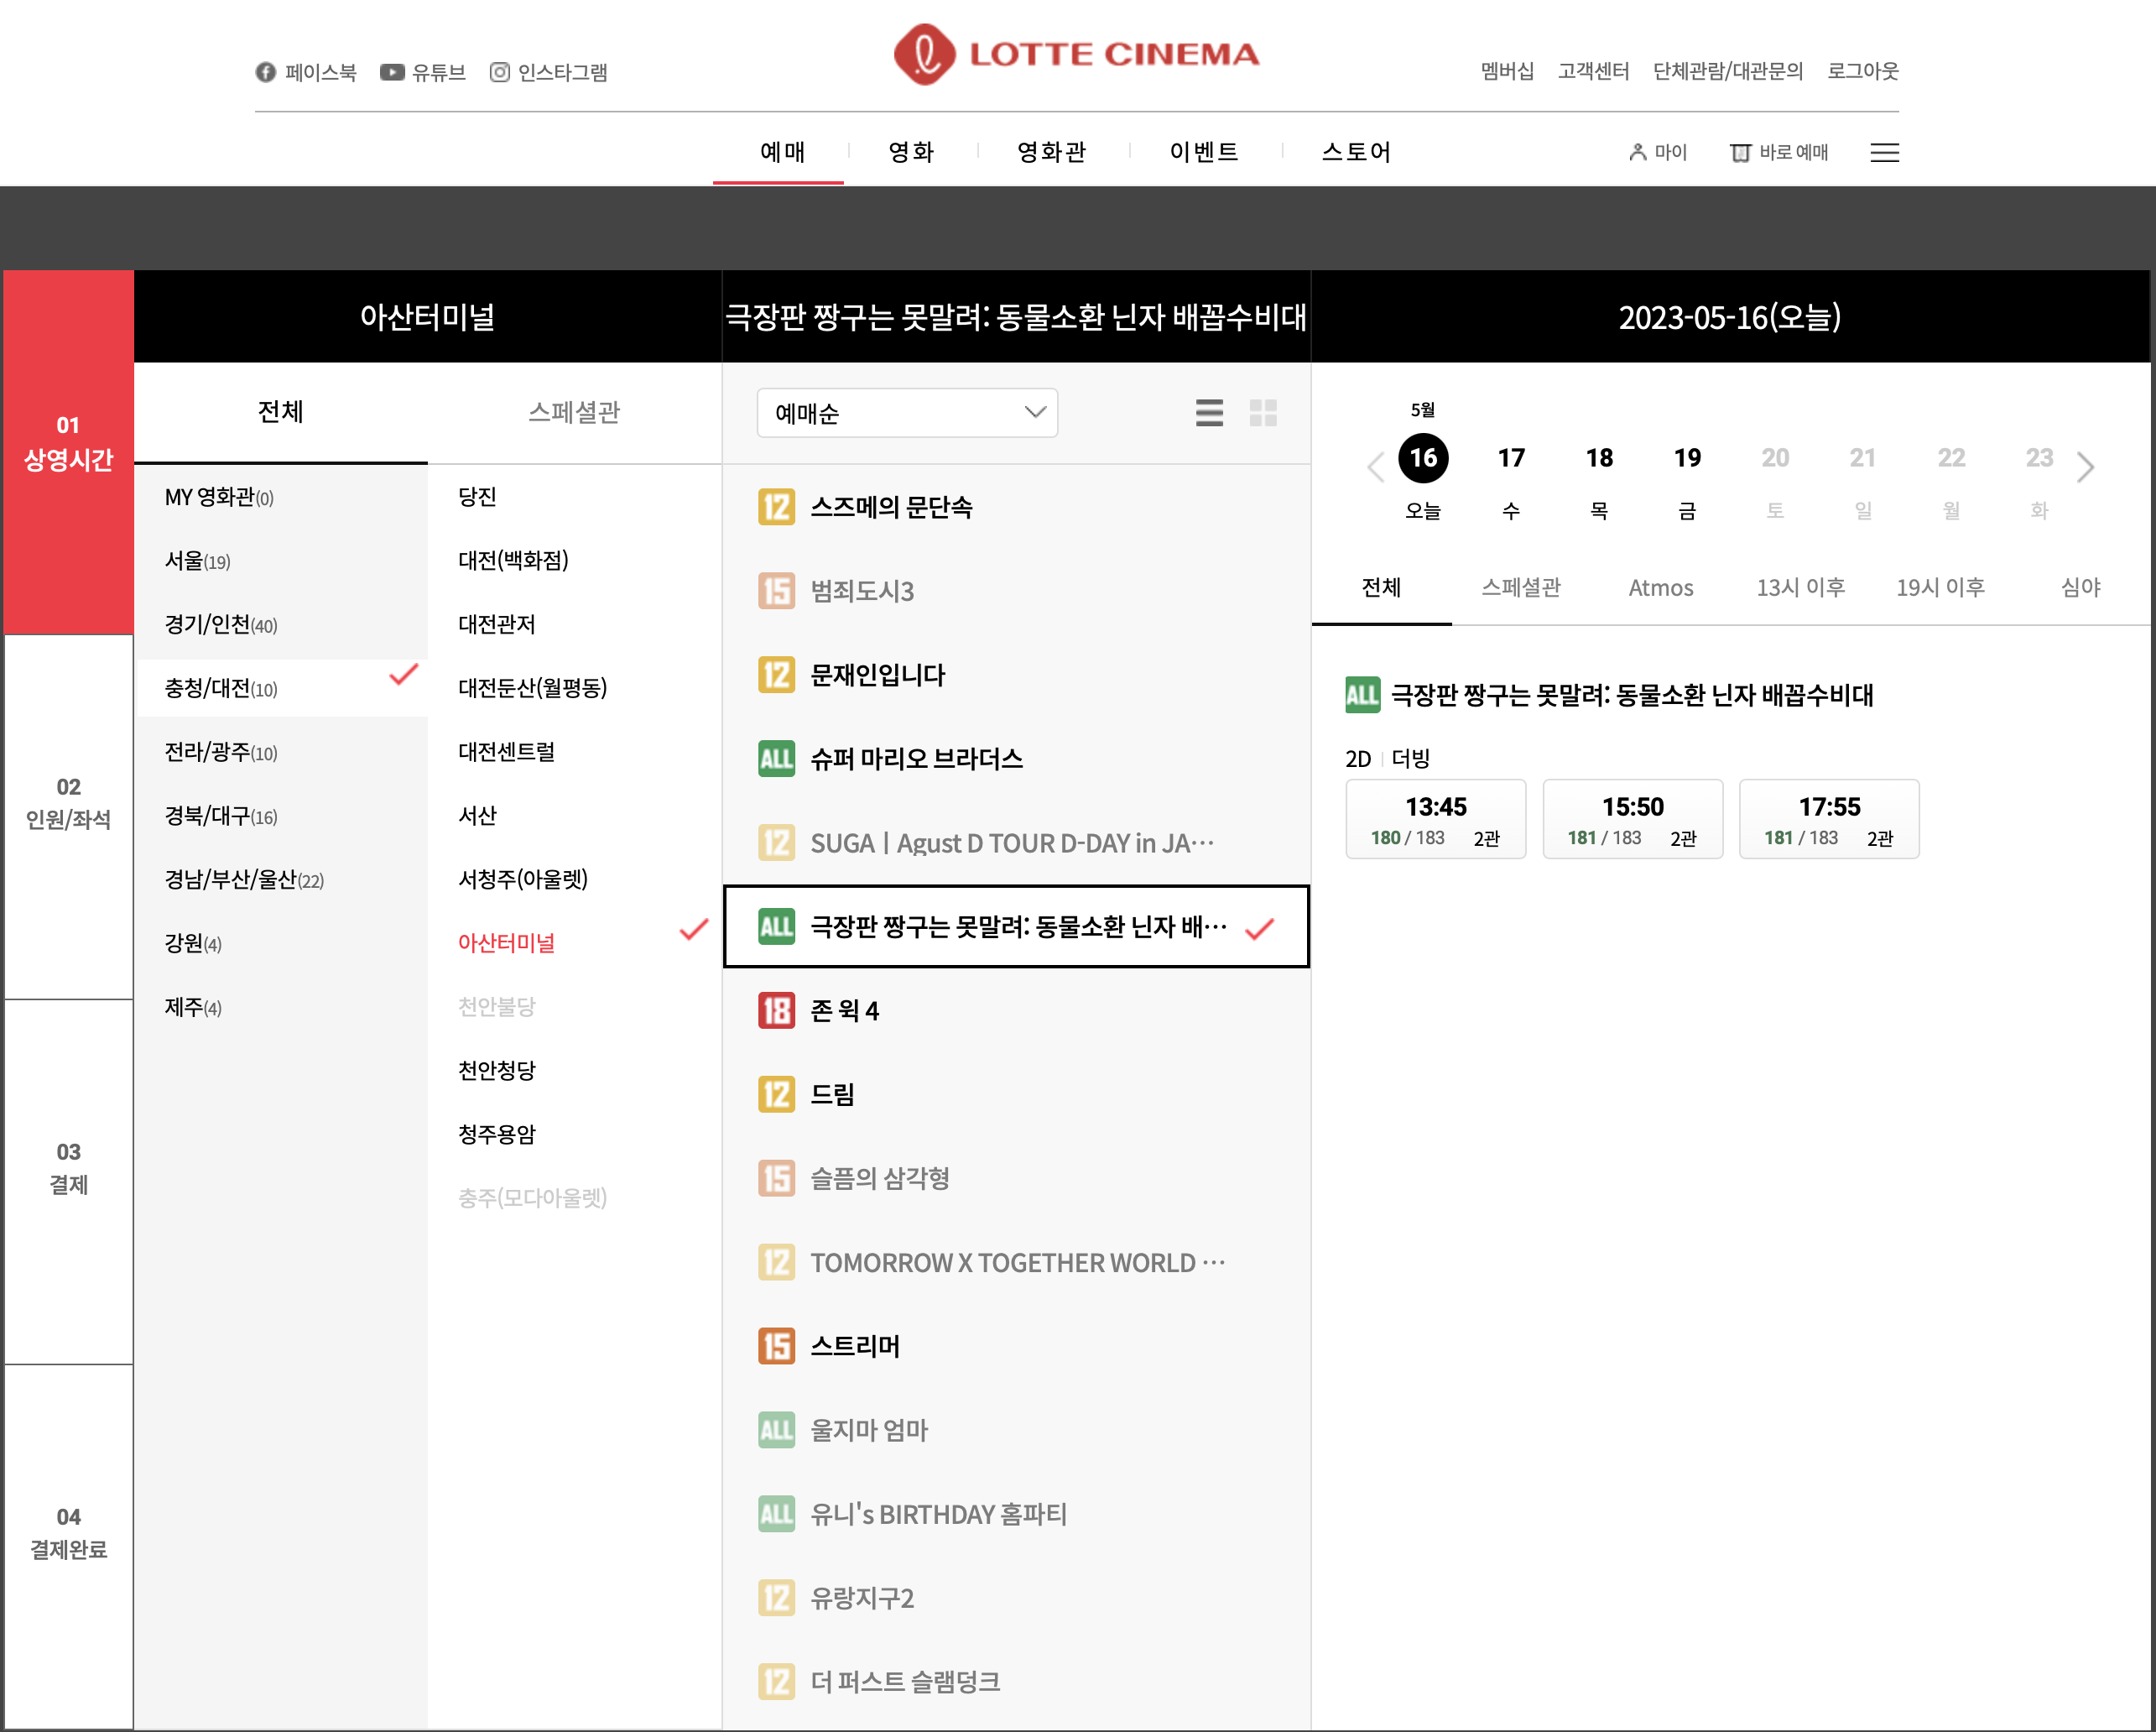

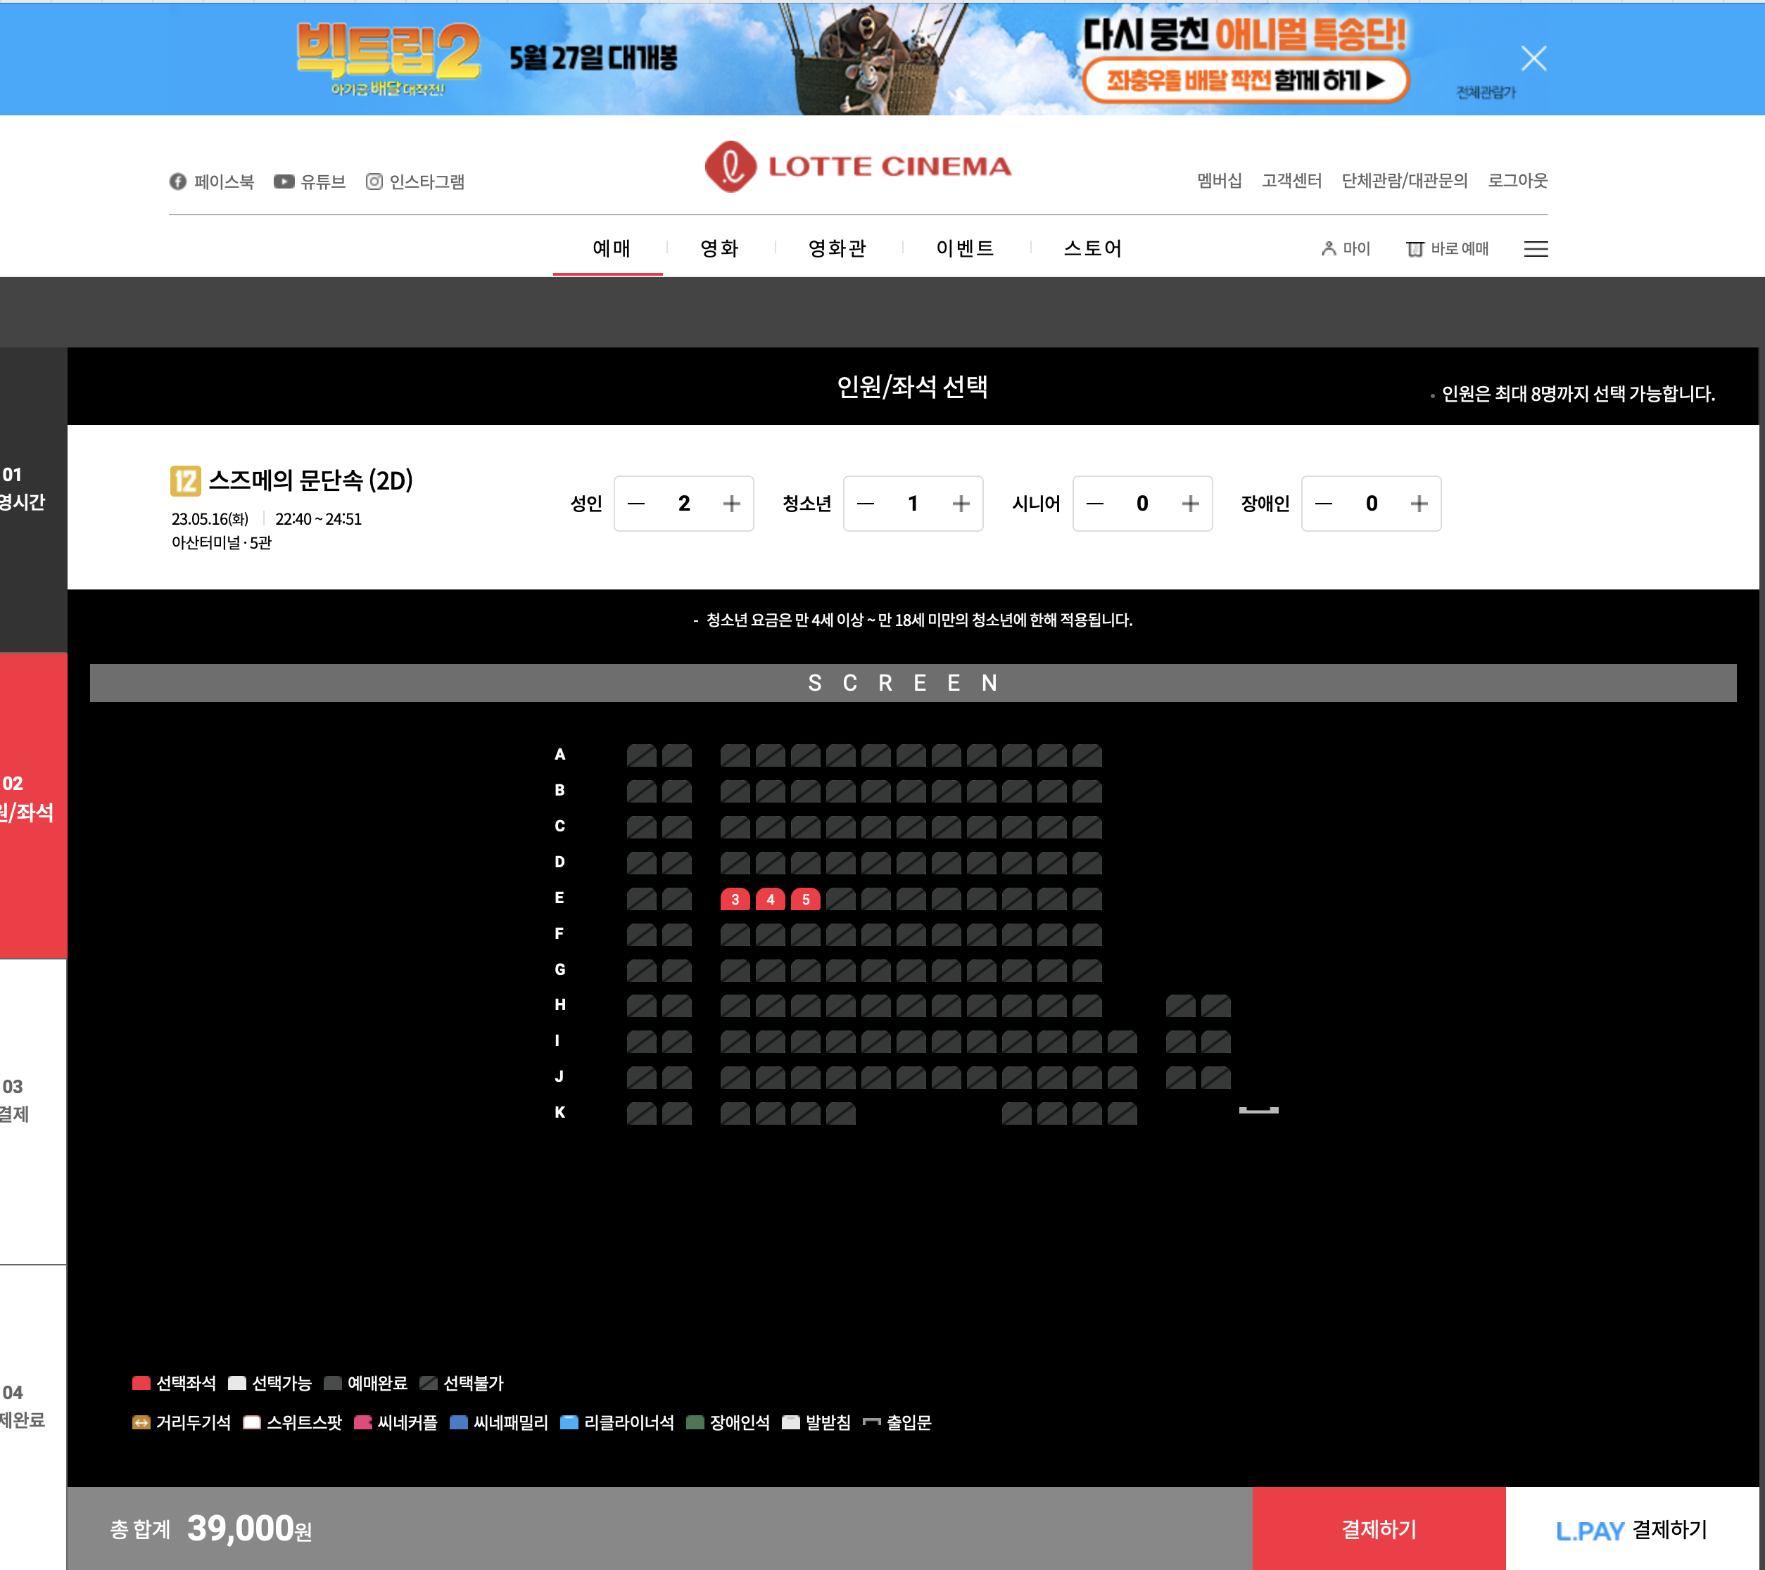

1. 고속버스 예약

<https://www.kobus.co.kr/mrs/rotinf.do>

- 각 구장 사이트가 있는데 무관중이라 접속불가능

- 가입/로그인, 날짜/출발지/도착지에 따른 배차 조회, 버스에 따른 좌석리스트 및 선택, 할인, 결제, 취소 등

